# Der Quran über den Ursprung des Universums

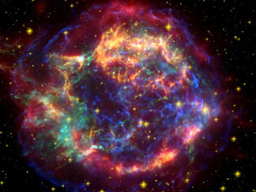

 Die Wissenschaft der modernen Kosmologie, beobachtend oder theoretisch, zeigt ganz klar, dass das gesamte Universum zu einem Zeitpunkt nichts als eine Wolke „Rauch” war (d.h. eine trübe höchst undurchdringliche und heiße gasförmige Komposition).[[1]](http://www.islamreligion.com/de/articles/212/" \l "_ftn14788" \o " The First Three Minutes, a Modern View of the Origin of the Universe, Weinberg, S.94-105.)  Dies ist eines der unbestreitbaren Prinzipien der modernen Kosmologie.  Wissenschaftler können jetzt beobachten, wie neue Sterne aus den Überresten dieses „Rauchs” entstehen (siehe Abbildungen 1 and 2).

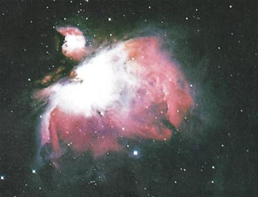

Abbildung 1: Ein neuer Stern formt sich aus einer Wolke aus Gas und Staub (nebula), einer der Überreste des „Rauchs”, der den Ursprung des ganzen Universums darstellte.  (*The Space Atlas*[Der Weltraumatlas], Heather und Henbest, S.50.)

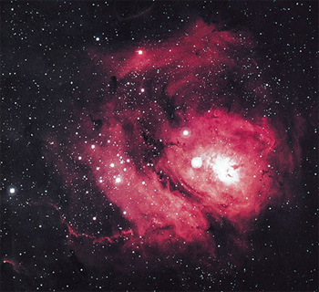

Abbildung 2: Der Lagunennebel ist eine Wolke aus Gas und Staub, ungefähr 60 Lichtjahre im Durchmesser.  Er wird durch die ultraviolette Strahlung der heißen Sterne angeregt, die sich gerade in ihrem Volumen gebildet haben. (*Horizons, Exploring the Universe*[Hotizonte, das Universum entdecken], Seeds, Tafel 9, von der Association of Universities for Research in Astronomy, Inc.).

Die leuchtenden Sterne, die wir nachts sehen, waren genau wie das gesamte Universum aus diesem “Rauch”-Material.  Gott sagt im Quran:

**“Dann wandte Er sich zum Himmel, welcher noch Rauch war…” (Quran 41:11)**

Weil die Erde und die Himmel (die Sonne, der Mond, Sterne, Planeten, Galaxien, usw.) aus diesem gleichen “Rauch” geformt wurden, ziehen wir daraus den Schluss, dass die Erde und die Himmel verbundene Einheit waren.  Dann formten sie sich aus diesem homogenen „Rauch” und trennten sich von einander.  Gott sagt im Quran:

**“Haben die Ungläubigen nicht gesehen, dass die Himmel und die Erde eine Einheit waren, die Wir dann zerteilten?…” (Quran 21:30)**

Dr. Alfred Kroner ist einer der bekanntesten Geologen der Welt.  Er ist Professor der Geologie und der Vorsitzende der Abteilung für Geologie an dem Institut für Geowissenschaften, Johannes Gutenberg Universität, Mainz, Deutschland.  Er sagte: “Wenn man bedenkt, woher Muhammad kam…Ich denke es ist fast unmöglich, dass er von Dingen wie den Ursprung des Universums gewusst haben konnte, weil Wissenschaftler dies gerade erst in den letzten Jahren mit vielen hochkomplizierten und fortschrittlichen technologischen Methoden herausgefunden haben, das ist der Fall.”[[2]](http://www.islamreligion.com/de/articles/212/" \l "_ftn14789" \o " Die Quelle für diese Aussage ist Dies ist die Wahrheit (Videoaufnahme). Bitte besuchen Sie diese Seite für eine Kopie der Videoaufnahme.)  ([Um das RealPlayer Video zu diesem Kommentar in englischer Sprache anzusehen, klicken Sie bitte hier](http://www.islam-guide.com/video/kroner-1.ram)).  Ar sagte auch: “Jemand der vor vierzehnhundert Jahren nichts über Nuklearphysik wusste, konnte meiner Meinung nach nicht von selbst herausfinden, dass die Erde und die Himmel denselben Ursprung hatten.”[[3]](http://www.islamreligion.com/de/articles/212/" \l "_ftn14790" \o " Dies ist die Wahrheit (Videoaufnahme).)  ([Sehen Sie das RealPlayer Video zu diesem Kommentar in Englisch](http://www.islam-guide.com/video/kroner-2.ram))

**Footnotes:**

[[1]](http://www.islamreligion.com/de/articles/212/" \l "_ftnref14788" \o "Back to the refrence of this footnote) *The First Three Minutes, a Modern View of the Origin of the Universe, Weinberg, S.94-105*.

[[2]](http://www.islamreligion.com/de/articles/212/" \l "_ftnref14789" \o "Back to the refrence of this footnote) Die Quelle für diese Aussage ist *Dies ist die Wahrheit* (Videoaufnahme). Bitte besuchen Sie[diese Seite](http://www.islam-guide.com/de/truth.htm) für eine Kopie der Videoaufnahme.

[[3]](http://www.islamreligion.com/de/articles/212/" \l "_ftnref14790" \o "Back to the refrence of this footnote) *Dies ist die Wahrheit* (Videoaufnahme).